Câu **1**: [VD]

Bài toán dưới đây có nhiều câu trả lời phù hợp. Hãy tìm những câu trả lời đó trong các lựa chọn.  
Số chẵn có hai chữ số lớn hơn 84 mà chữ số hàng đơn vị nhỏ hơn 3 là :  
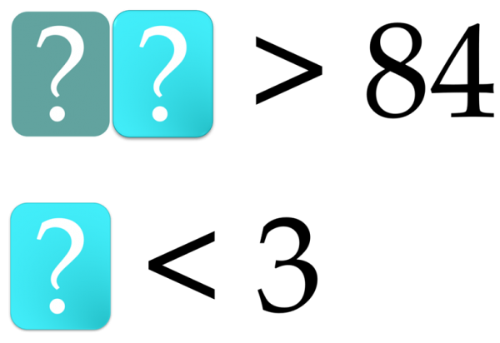

A. 90

B. 92

C. 86 D. 88

Lời giải:

**Bước 1:**

Số chẵn có hai chữ số có chữ số hàng đơn vị nhỏ hơn 3 thì chữ số hàng đơn vị của nó phải là 0 hoặc 2 .  
Để số đó lớn hơn 84 khi chữ số hàng đơn vị nhỏ hơn 3 thì chữ số hàng chục của nó phải lớn hơn 8 , có nghĩa là chữ số hàng chục bằng 9 .  
Vậy có hai số thỏa mãn đề bài là 90 và 92 .  
Đáp án: 90 và 92 .  
**Đáp án khác:**  
Tất cả các đáp án: Học sinh có thể quên điều kiện chữ số hàng đơn vị nhỏ hơn 3 .

Câu **2**: [VD]

Bạn hãy chọn đáp án đúng:  
Số chẵn lớn nhất có hai chữ số giống nhau có mấy chục và mấy đơn vị?  
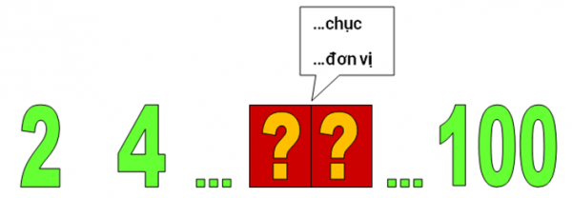

A. 9 chục và 9 đơn vị

B. 8 chục và 8 đơn vị

C. 9 chục và 8 đơn vị D. 10 chục và 0 đơn vị

Lời giải:

**Bước 1:**

Số chẵn lớn nhất có hai chữ số giống nhau là 88 .  
88 có 8 chục và 8 đơn vị.  
Đáp án: 8 chục và 8 đơn vị.  
**Đáp án khác:**  
9 chục và 9 đơn vị - Học sinh có thể nhầm lẫn hoặc có thể đọc nhầm đề bài (không để ý phần “số chẵn”).  
9 chục và 8 đơn vị - Học sinh có thể nhầm lẫn hoặc có thể đọc nhầm đề bài (không để ý phần “hai chữ số giống nhau”).  
10 chục và 0 đơn vị - Học sinh có thể nhầm lẫn hoặc có thể đọc nhầm đề bài (không để ý phần “hai chữ số”, nên đã chọn số chẵn lớn nhất mà học sinh đã được học, 100 ).

Câu **3**: [VD]

Chọn đáp án thích hợp để điền vào ô trống:  
Cho các số sau: 24 , 70 , 39 , 97 , 68 .  
Hỏi, trong các số trên, số nào có chữ số hàng chục lớn hơn chữ số hàng đơn vị của 75 , nhưng lại có chữ số hàng đơn vị nhỏ hơn chữ số hàng chục của 75 ?  
Trả lời: số đó là [[70]].  
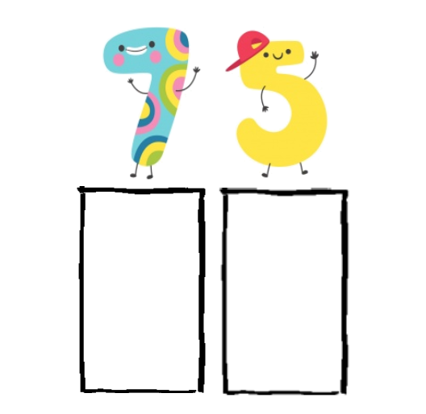

Lời giải:

**Bước 1:**

Chữ số hàng chục lớn hơn chữ số hàng đơn vị của 75 , như vậy chữ số hàng chục lớn hơn 5 .  
Các số có chữ số hàng chục lớn hơn 5 là: 70 , 97 , 68 .  
Chữ số hàng đơn vị nhỏ hơn chữ số hàng chục của 75 , như vậy chữ số hàng đơn vị nhỏ hơn 7 .  
Trong các số vừa tìm được ở trên, số có chữ số hàng đơn vị nhỏ hơn 7 là: 70 .  
Đáp án: 70 .  
**Đáp án khác:**  
24 . Học sinh có thể đã nhầm đề bài là “nhỏ hơn” thay vì là “lớn hơn” ở dữ kiện đầu  
39 . Học sinh có thể đã nhầm đề bài là “nhỏ hơn” thay vì là “lớn hơn” ở dữ kiện đầu, và “lớn hơn” thay vì là “nhỏ hơn” ở dữ kiện sau.  
97 . Học sinh có nhầm lẫn trong so sánh (Vì “ 7 = 7 ” nên phương án này không thỏa mãn)  
68 . Học sinh có thể đã nhầm đề bài là “lớn hơn” thay vì là “nhỏ hơn” ở dữ kiện sau.

Câu **4**: [VD]

Điền số thích hợp vào ô trống.  
Tìm số có hai chữ số sao cho chữ số hàng chục cộng chữ số hàng đơn vị bằng 8 và chữ số hàng chục trừ chữ số hàng đơn vị cũng bằng 8 .  
Trả lời : Số đó là [[80]].

Lời giải:

**Bước 1:**

Số có hai chữ số trong đó chữ số hàng chục trừ đi chữ số hàng đơn vị bằng 8 là các số 91 , 80 .  
Trong hai số 91 và 80 chỉ có số 80 là thỏa mãn điều kiện chữ số hàng chục cộng với chữ số hàng đơn vị cũng bằng 8 .  
**Đáp án:**80 .

Câu **5**: [VD]

Chọn đáp án đúng.  
Có tất cả bao nhiêu số có hai chữ số mà lớn hơn 34 và chữ số hàng đơn vị cộng thêm 2 sẽ bằng chữ số hàng chục?  
  
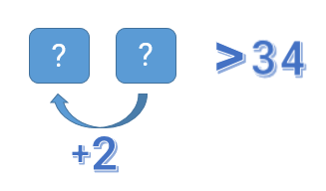

A. 6 số

B. 5 số C. 7 số D. 4 số

Lời giải:

**Bước 1:**

Nhận thấy: 0 + 2 = 2 , 1 + 2 = 3 , 2 + 2 = 4 , 3 + 2 = 5 , 4 + 2 = 6 , 5 + 2 = 7 , 6 + 2 = 8 , 7 + 2 = 9.  
Các số có hai chữ số mà chữ số hàng đơn vị cộng thêm 2 sẽ bằng chữ số hàng chục là: 20 , 31 , 42 , 53 , 64 , 75 , 86 , 97.  
Trong các số trên, các số lớn hơn 34 là: 42 , 53 , 64 , 75 , 86 , 97.  
Như vậy có 6 số thỏa mãn đề bài.  
**Đáp án**: 6 số.

Câu **6**: [VD]

Bạn hãy chọn đáp án đúng.  
Cho các số có hai chữ số khác nhau lập từ các chữ số 0 , 2 , 8 và 9 .  
Số lớn thứ hai trong các số đó là  
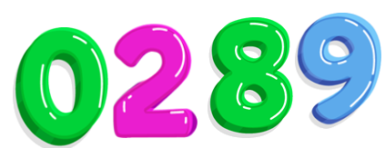

A. 99.

B. 92.

C. 98. D. 90.

Lời giải:

**Bước 1:**

Các số có hai chữ số khác nhau tạo bởi các chữ số 0 , 2 , 8 và 9 là: 20 , 28 , 29 , 80 , 82 , 89 , 90 , 92 , 98 .  
Số lớn thứ hai có hai chữ số khác nhau tạo bởi các chữ số 0 , 2 , 8 và 9 là 92 .  
**Đáp án:**92 .

Câu **7**: [VD]

Điền số thích hợp vào ô trống.  
Để đánh số các trang sách từ trang 15 đến trang 20 cần dùng bao nhiêu chữ số?  
Trả lời: [[12]] chữ số.  
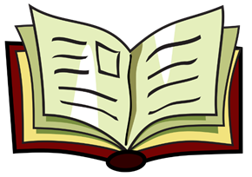

Lời giải:

**Bước 1:**

Từ trang 15 đến trang 20 có các trang: 15 ; 16 ; 17 ; 18 ; 19 ; 20 .  
Vậy có 6 trang mà số trang của mỗi trang đều là số có hai chữ số.  
Số chữ số cần dùng để đánh số các trang sách là: 2 + 2 + 2 + 2 + 2 + 2 = 12 (chữ số).  
**Đáp án: 12.**

Câu **8**: [VD]

Điền số thích hợp vào ô trống.  
Tìm một số có hai chữ số, sao cho nếu bỏ chữ số hàng chục, ta được một số nhỏ hơn số cũ 30 đơn vị. Biết rằng khi cộng chữ số hàng đơn vị với chữ số hàng chục, ta được kết quả là 9 .  
Trả lời: số đó là [[36]].  
  
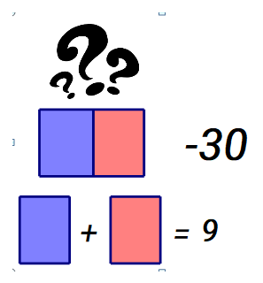

Lời giải:

**Bước 1:**

Số đó là một số có hai chữ số, vì vậy khi bỏ chữ số hàng chục, ta được một số có một chữ số.  
Xét phép toán trừ:  
  
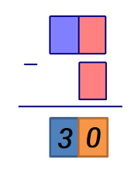  
Ta có thể kết luận rằng, để kết quả của phép trừ là 30 , chữ số hàng chục của số cần tìm phải là 3 .  
Chữ số hàng đơn vị của số đó là: 9 − 3 = 6 .  
Vậy số đó là một số có chữ số hàng chục là 3 và chữ số hàng đơn vị là 6 .  
**Đáp án:**36 .

Câu **9**: [VD]

Bạn hãy chọn đáp án đúng.  
Trong các số từ 20 đến 30 , có bao nhiêu chữ số 2 ?  
  
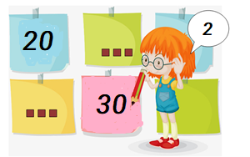

A. 9 chữ số. B. 10 chữ số.

C. 11 chữ số.

D. 12 chữ số.

Lời giải:

**Bước 1:**

Trong các số từ 20 đến 30 , ở hàng chục có 10 số có chữ số 2 đó là 20 , 21 , 22 , 23 , 24 , 25 , 26 , 27 , 28 , 29 , 30 và ở hàng đơn vị có 1 số có chữ số 2 trong số 22 . Như vậy có tất cả 11 chữ số 2 .  
Đáp án: 11 chữ số.  
**Đáp án khác:**  
10 - Học sinh có thể đếm nhầm, thiếu số 2 ở hàng đơn vị của số 22 hoặc có thể tính toán sai số số 2 ở hàng chục ( 30 − 20 = 10 ).  
9 - Học sinh có thể mắc đồng thời hai lỗi như trên.  
12 - Học sinh có thể đếm nhầm.

Câu **10**: [VD]

Bạn hãy chọn đáp án đúng.  
Để đánh số các trang của một cuốn sách từ 30 đến 40 , ta phải dùng hết bao nhiêu chữ số?  
  
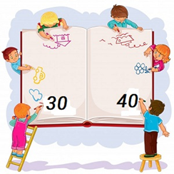

A. 10 chữ số. B. 11 chữ số. C. 20 chữ số.

D. 22 chữ số.

Lời giải:

**Bước 1:**

Ta có: Từ trang 30 đến trang 40 có 11 trang là 30 , 31 , 32 , 33 , 34 , 35 , 36 , 37 , 38 , 39 , 40  
Mỗi trang cần đánh số một số có hai chữ số nên số chữ số cần đánh là:  
2 + 2 + 2 + 2 + 2 + 2 + 2 + 2 + 2 + 2 + 2 = 22 (chữ số).  
**Đáp án:**22 chữ số.  
**Đáp án khác:**  
11 chữ số - Học sinh có thể nhầm lẫn giữa số và chữ số.  
20 chữ số - Học sinh có thể đếm nhầm từ trang 30 đến trang 40 chỉ có 10 trang giấy ( 40 − 30 = 10 ) .  
10 chữ số - Học sinh có thể nhầm lẫn đồng thời hai lỗi trên. 2 + 2 + 2 + 2 + 2 + 2 + 2 + 2 + 2 + 2 + 2 = 22.

Câu **11**: [VD]

Điền số thích hợp vào ô trống.  
Bạn Thu viết một dãy số như sau: 0 , 1 , 2 , 3 , 4 , . . . Khi đến số cuối cùng của dãy số Thu thấy rằng mình đã dùng hết 20 chữ số. Hỏi số cuối cùng bạn Thu viết là số nào?  
Vậy số cuối cùng bạn Thu viết là số [[14]].  
  
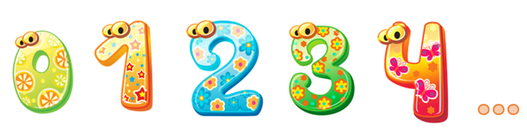

Lời giải:

**Bước 1:**

Dãy số của bạn Thu:  
Từ số 0 đến số 9 có 10 số, mỗi số có một chữ số nên bạn Thu đã dùng hết 10 chữ số.  
Số chữ số còn lại bạn Thu chưa dùng là: 20 − 10 = 10 (chữ số).  
Các số tiếp theo của dãy số sau số 9 là: 10 , 11 , 12 , 13 , 14.  
Vì từ số 10 đến số 14 có 5 số mỗi số có hai chữ số nên bạn Thu đã dùng: 2 + 2 + 2 + 2 + 2 = 10 (chữ số).  
Vậy số cuối cùng của dãy số là số 14 .  
**Đáp án:**14 .

Câu **12**: [VD]

Bạn hãy chọn đáp án đúng.  
Cho các số có hai chữ số khác nhau lập từ các chữ số 0 , 2 , 3 và 5 .  
Số nhỏ thứ ba trong các số đó là  
  
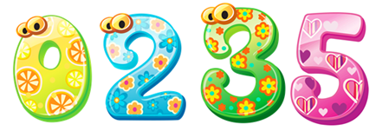

A. 22.

B. 25.

C. 23. D. 20.

Lời giải:

**Bước 1:**

Các số có hai chữ số khác nhau tạo bởi các chữ số 0 , 2 , 3 và 5 là: 20 , 23 , 25 , 30 , 32 , 35 , 50 , 52 , 53 .  
Số nhỏ thứ ba có hai chữ số khác nhau tạo bởi các chữ số 0 , 2 , 3 và 5 là 25 .  
**Đáp án: 25 .**  
**Đáp án khác:  
22 - Học sinh có thể quên dữ kiện hai chữ số khác nhau.**

Câu **13**: [VD]

Bạn hãy chọn đáp án thích hợp để điền vào ô trống.  
Với 3 chữ số 1 ; 3 ; 5 có thể lập được tất cả bao nhiêu số có 2 chữ số khác nhau?  
Trả lời: [[6]] số.

Lời giải:

**Bước 1:**

**Lý thuyết:**  
Các bài toán cấu tạo số.  
  
Từ 3 chữ số 1 ; 3 ; 5 có thể lập được các số có 2 chữ số khác nhau là: 13 ; 31 ; 35 ; 53 ; 15 ; 51 .  
Vậy lập được 6 số có 2 chữ số khác nhau.  
**Đáp án:**6 .

Câu **14**: [VD]

Bạn hãy điền số thích hợp vào ô trống.  
Số lớn nhất có 2 chữ số khác nhau được lập từ 3 chữ số 0 ; 6 ; 8 là [[86]].

Lời giải:

**Bước 1:**

**Lý thuyết:**  
Các bài toán cấu tạo số.  
  
Từ 3 chữ số 0 ; 6 ; 8 có thể lập được các số có 2 chữ số khác nhau là: 60 ; 80 ; 68 ; 86 .  
Vì 86 > 80 > 68 > 60 nên số lớn nhất có 2 chữ số khác nhau được lập từ 3 chữ số 0 ; 6 ; 8 là: 86 .  
**Đáp án:**86 .

Câu **15**: [VD]

Bạn hãy điền số thích hợp vào ô trống.  
Số nhỏ nhất có 2 chữ số giống nhau được lập từ 3 chữ số 1 ; 6 ; 8 là [[11]].

Lời giải:

**Bước 1:**

**Lý thuyết:**  
Các bài toán cấu tạo số.  
  
Từ 3 chữ số 1 ; 6 ; 8 có thể lập được các số có 2 chữ số giống nhau là: 11 ; 66 ; 88 .  
Vì 11 < 66 < 88 nên số nhỏ nhất có 2 chữ số giống nhau được lập từ 3 chữ số 1 ; 6 ; 8 là: 11 .  
**Đáp án:**11 .

Câu **16**: [VD]

Bạn hãy chọn đáp án đúng.  
Cho 3 chữ số 7 ; 2 ; 5 .  
Hỏi từ các chữ số trên ta có thể lập được tất cả bao nhiêu số có 2 chữ số khác nhau và nhỏ hơn 57 ?

A. 3 số

B. 4 số C. 6 số D. 5 số

Lời giải:

**Bước 1:**

**Lý thuyết:**  
Các bài toán cấu tạo số.  
  
Từ 3 chữ số 7 ; 2 ; 5 có thể lập được các số có 2 chữ số khác nhau là: 25 ; 27 ; 52 ; 57 ; 72 ; 75 .  
Vì 25 < 27 < 52 < 57 < 72 < 75 nên ta có thể lập tất cả 3 số có 2 chữ số khác nhau và nhỏ hơn 57 từ 3 chữ số 7 ; 2 ; 5 . Đó là: 25 ; 27 ; 52 .  
**Đáp án:**3 số.

Câu **17**: [VD]

Bạn hãy điền số thích hợp vào ô trống.  
Với 4 chữ số 5 ; 2 ; 6 ; 8 có thể viết được bao nhiêu số có 2 chữ số giống nhau?  
Trả lời: [[4]] số.

Lời giải:

**Bước 1:**

**Lý thuyết:**  
Các bài toán cấu tạo số.  
  
Từ 4 chữ số 5 ; 2 ; 6 ; 8 có thể lập được các số có 2 chữ số giống nhau là: 55 ; 22 ; 66 ; 88 .  
Vậy với 4 chữ số 5 ; 2 ; 6 ; 8 có thể viết được 4 số có 2 chữ số giống nhau.  
**Đáp án:**4 .